目标
CSS 盒子模型
CSS 定位

1、CSS 盒子模型
在 CSS 中，所有的标签，全部都可以设置为盒子。
每个盒子都有：内容、边框、内部填充、外部间距
分别用： width、height border padding margin 属性修饰

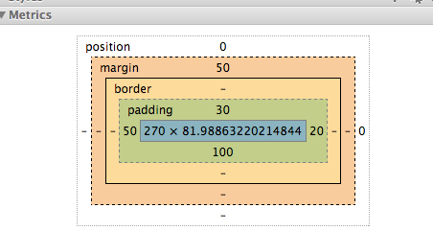

2、CSS 定位
CSS 使用定位属性对 所有的块进行位置调整。
相对定位：

#box_relative { position: relative; left: 30px; top: 20px; }
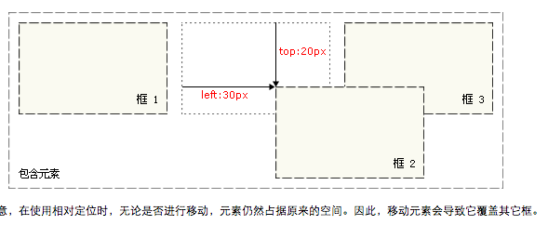

绝对定位：
#box_relative { position: absolute; left: 30px; top: 20px; }

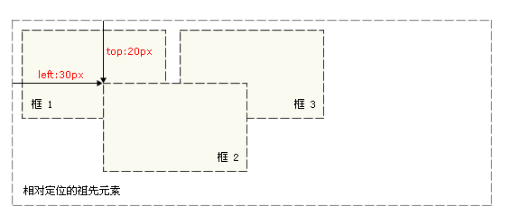

练习题目
1、课堂练习，完成下列网址中右侧的 块导航
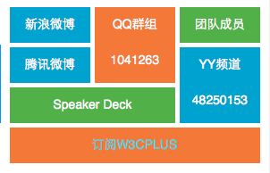
http://www.w3cplus.com/demo/css3-accordion-slider.html

2、完成 “网页设计师”网站中，页面布局的一个例子
http://www.w3cn.org/article/layout/2004/55.html

